SerialPilot 串口调试助手 · 使用手册
版本 1.0.0 | 适用平台 Windows 10 / 11

1. 简介

1.1 这个软件是做什么的
SerialPilot 是一个面向嵌入式开发的串口调试工具。基础功能对标 XCOM、SSCOM 这类
串口助手，重点改进了两件事：
- 批量指令的发送与管理：把传统的一排输入框换成可编辑的指令表格，几十条指令也能一眼看清、几秒钟改完一条。
- 协议分帧与校验解析：内置帧头 / 帧尾 / 长度字段 / CRC 解析，接收区能直接标出「哪一帧是什么、校验对不对」。
后续计划加入 PID / 波形调试功能（对标 VOFA+）。

1.2 主要特点
- 深色科技风界面，可一键切换浅色主题
- 接收区支持文本 / HEX 双模式，切换时已收到的数据会一起转换格式
- 5 种分帧模式 + 9 种校验算法，带可视化帧结构预览
- 快捷指令表格：每条指令独立周期循环发送、分组管理、快捷键触发
- 高频数据不卡界面，几兆波特率刷屏也流畅
- 单文件免安装，目标机器不需要装 Python

2. 安装与启动

2.1 选择版本
有两种分发形式，功能完全一样，按使用场景选：
版本 | 文件 | 启动 | 适合
单文件版 | SerialPilot.exe（46 MB） | 约 2.8 s | 发给别人临时用、放 U 盘、传网盘
快速版 | SerialPilot-quick.zip（46 MB，解压后 111 MB） | 约 1.0 s | 自己长期用，或发给同事日常用

两者下载体积一样。快速版快 2.5 倍的原因：单文件版每次启动都要把内置的
Qt 运行库解压到临时目录，快速版直接加载，省掉这一步。
快速版解压后要保留整个文件夹——_internal 子目录是运行库，
删掉或者只把 exe 单独拷走都跑不起来。双击里面的
SerialPilot\SerialPilot.exe 启动。

2.2 启动
不需要安装 Python 或任何运行库，也没有安装过程。
启动时会先显示一个「正在启动」的提示窗口，看到它说明程序已经在加载，
不用重复双击（重复双击会开出多个窗口）。
新下载的文件第一次运行可能明显偏慢，多等几秒是正常的：
Windows Defender 要把整个 exe 完整扫描一遍。之后就恢复正常速度了。

2.3 创建桌面快捷方式
第一次运行时程序会问一句要不要创建快捷方式，点「是」即可。
之后想再创建的话，点右上角 「关于」→「创建桌面快捷方式」。
创建的内容：
位置 | 说明
桌面 | SerialPilot 串口调试助手.lnk
开始菜单 | 同一份，可以直接搜索到

点这个按钮等于完成安装：程序会把自己复制到
%LOCALAPPDATA%\Programs\SerialPilot\，快捷方式指向的是那份副本。
所以原始下载的 exe 之后可以删掉或移走，快捷方式照样能用。
安装不需要管理员权限，也不写注册表。想卸载的话：
- 删除桌面和开始菜单里的快捷方式
- 删除 %LOCALAPPDATA%\Programs\SerialPilot\ 目录
也可以用命令行完成（方便做批量部署）：
SerialPilot.exe --install 安装并创建快捷方式
SerialPilot.exe --uninstall 只删除快捷方式
命令行方式的结果会同时写到 %TEMP%\SerialPilot_install.txt。

2.4 从源码运行
python run.py
如果提示缺少依赖：
pip install -r requirements.txt
在 Windows 上安装 PySide6 时如果报「路径过长」的错误，把项目放到较短的路径下，
或者在项目目录里建虚拟环境后再装：
python -m venv .venv
.venv\Scripts\python -m pip install -r requirements.txt
.venv\Scripts\python run.py

2.5 配置文件位置
配置保存在：
%APPDATA%\SerialPilot\config.json
也就是 C:\Users\<你的用户名>\AppData\Roaming\SerialPilot\config.json。
串口参数、接收区设置、快捷指令、窗口大小、主题都存在这里，
程序退出时自动保存。删掉这个文件即可恢复出厂设置。
exe 和源码版共用同一份配置，换着用不会丢设置。

3. 界面总览
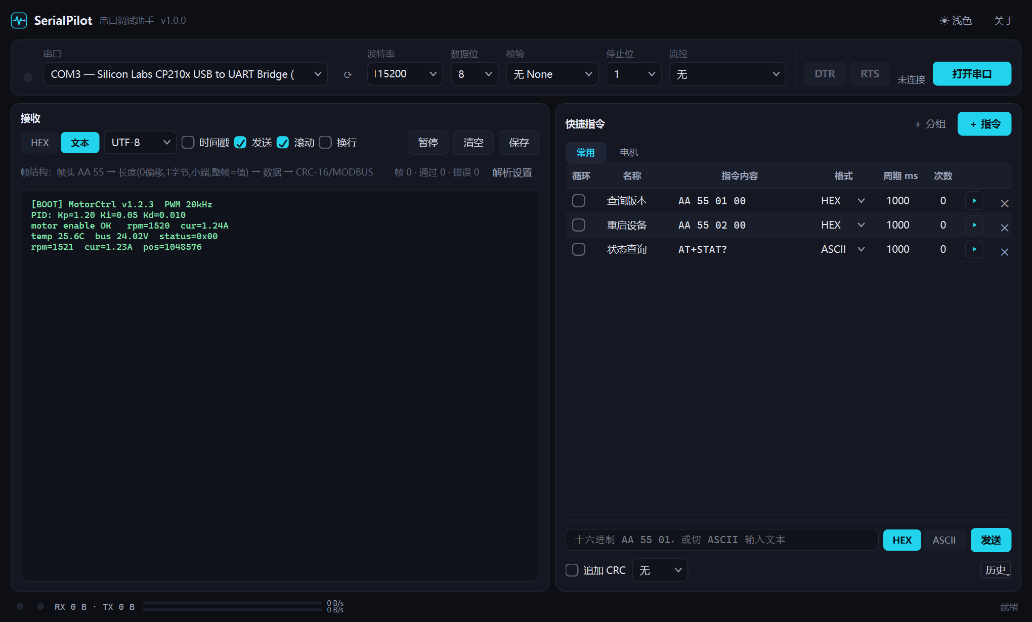
主界面（文本模式）
界面分成四块：
区域 | 位置 | 作用
连接栏 | 左侧 | 选择串口参数、打开/关闭串口、控制 DTR/RTS
接收区 | 右侧 | 显示收到的数据，支持分帧着色
发送区 | 底部 | 手动发送框 + 可展开的指令表
状态栏 | 最底部 | 收发字节数、实时速率、当前状态提示

连接栏竖着排在窗口左边，接收区占满剩下的空间，发送区通栏贴在底部。
标题栏和状态栏横跨整个窗口。
两条分隔条都能拖。 连接栏和接收区之间那条拖动改左栏宽度；接收区
和发送区之间那条拖动改发送区高度。比例会记进配置，下次打开还是拖完的样子。
左栏高度不够时会自己出滚动条（比如把窗口调矮、同时又把指令表展开）——
滚动的只是串口参数那几个设置项，最下面的「打开 / 关闭串口」按钮是钉住的，
任何时候都够得着。
发送区常态只有手动发送框。 指令表默认是收起的 —— 盯着数据看的时候
底下只留一条输入框，不占地方。要用指令时点卡片右上角的「指令表 ▼」
（或按 Ctrl+B），表格从发送框上方展开；再点一下收起。展开状态会记进配置，
下次打开还是上次的样子。你把发送区拖高之后，收起再展开会还回你拖出来的高度。
按空格键可以暂停接收，再按一次继续。打字的时候空格仍然是空格 ——
焦点在输入框、按钮或复选框上时，空格归它们用，不会误触发暂停。

4. 五分钟上手
第一步：连接设备
- 把 USB 转串口插到电脑上
- 打开 SerialPilot，左边栏的「串口」下拉框会自动列出设备（插拔 USB 后会自动重扫，也可以点旁边的 ⟳ 手动刷）
- 选好「波特率」（多数设备是 115200）
- 点左边栏最下面那个「打开串口」，或者按 Ctrl+Enter
连接成功后左边栏顶部的指示灯变绿，按钮变成「关闭串口」。
（那个按钮是钉在左栏底部的，就算参数列表长到要滚动，它也一直看得见。）
第二步：看设备输出
设备一发数据，接收区就会显示出来。默认是文本模式，
也就是把收到的字节按 UTF-8 解码成字符显示，适合看日志和调试信息。
如果显示出来是一堆看不懂的字符，说明设备发的是二进制协议，
点接收区左上角的「HEX」切换到十六进制显示。
第三步：发一条指令
先在底部发送区点「指令表 ▼」把表格展开，改一条现成的指令，
点它右边的 ▶ 按钮就发出去了。或者直接用发送框临时发一条，回车即可。
第四步：让指令自动循环发
在指令行最左边勾上「循环」，它就会按「周期 ms」那一列设定的间隔自动重发。
表头会出现「● 循环发送中 · N 条」和「全部停止」按钮。

5. 连接串口

5.1 串口参数
参数 | 说明
串口 | 自动扫描。没连接时每 2 秒刷新一次，插上 USB 转串口会自动出现
波特率 | 可手动输入非标准值，比如 1500000
数据位 | 5 / 6 / 7 / 8，最常见是 8
校验 | 无 / 偶 / 奇 / 标记 / 空格，最常见是「无」
停止位 | 1 / 1.5 / 2，最常见是 1
流控 | 无 / RTS-CTS 硬件 / XON-XOFF 软件 / DSR-DTR

串口和设备必须两边参数完全一致才能正常通信。
19200 和 115200 是最常见的两个波特率，如果收到乱码先检查这一项。

5.2 DTR / RTS 控制线
连接栏（左侧那一栏）的下半部分有两个开关按钮：
- DTR：数据终端就绪
- RTS：请求发送
它们默认是打开状态。部分开发板（尤其是 STM32、ESP32 的最小系统板）
用这两个信号做复位，需要手动拉低再拉高来重启板子，
这时就不用去拔插 USB 线了。
按钮是亮蓝色描边表示高电平，变暗表示低电平。串口没打开时按钮不可用。

5.3 开关串口
点「打开串口」或者按 Ctrl+Enter。
打开后串口参数下拉框会锁定，防止误改；关闭后恢复可编辑。

6. 接收数据

6.1 显示模式：文本 / HEX
接收区左上角有两个按钮切换显示模式：
文本模式（默认）——把字节按字符编码解码后显示，适合看设备日志、
AT 指令应答这类人类可读的输出。
[BOOT] MotorCtrl v1.2.3 PWM 20kHz
PID: Kp=1.20 Ki=0.05 Kd=0.010
motor enable OK rpm=1520 cur=1.24A
HEX 模式——按十六进制显示，每行 16 字节，右边附一列 ASCII 对照，
适合看二进制协议。配合第 7 章的分帧解析，还能着色的标出帧头、校验值等。
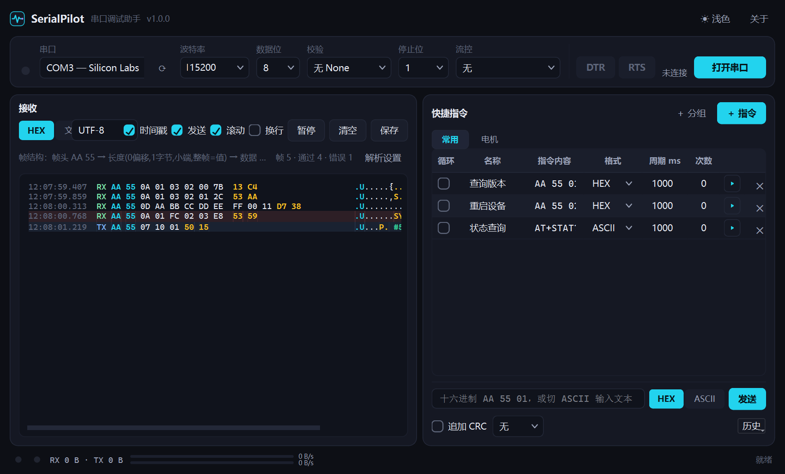
HEX 模式与分帧解析
下面这几项设置改动时，已经收到的数据会跟着重新排版，不用按 Ctrl+L 清屏：
改动 | 对已有内容的影响
HEX ↔ 文本 | 已收到的数据按新格式全部重新显示
时间戳开关 | 已有行的时间戳立即加上 / 去掉
显示发送开关 | 已回显的收发记录立即出现 / 消失
过滤控制字符 | 已显示内容里的方框立即消失 / 回来
自动换行 | 立即生效（本来就是显示属性）
自动滚动 | 不影响排版

6.2 时间戳
勾上「时间戳」，每行开头会显示数据的到达时间，精确到毫秒：
12:07:59.407 RX AA 55 0A 01 03 02 00 7B 13 C4 .U.....{..
时间戳只在行首标一次。串口把一条数据拆成几块送到是很常见的
（比如 pre lp 可能分 p、r、e lp 三次到达），
这种情况下它们会合并成一行、共用一个时间戳，不会变成三行。
时间戳默认是关闭的。需要分析通信时序时再打开。

6.3 字符编码
文本模式下可以选 UTF-8 / GBK / Latin-1 三种编码。
设备发的是中文但显示成乱码（比如「娓╁害」这种），
说明编码选错了，从 UTF-8 换成 GBK 试试。

6.4 自动换行与自动滚动
- 换行：内容超出窗口宽度时自动折行。关掉则出现横向滚动条。看日志建议打开，看 HEX 建议关掉（折行会把一行数据切断）
- 滚动：新数据到达时自动滚到底部。想翻看历史数据时关掉它

6.5 过滤控制字符
勾上「过滤」，文本模式下的不可打印字符不再显示。
最典型的场景：打开串口时开头总有一个方框。那是 MCU 被复位瞬间 TX 引脚
短暂悬空，USB 转串口芯片把它解成一个假的 0x00 字节；文本模式下 0x00
没有对应字形，Qt 就画成缺字方框。
- 换行符（\r \n）和制表符不会被滤掉，排版一行都不会变，只是少几个字符
- 保存的 .bin 原始数据完全不受影响，想核对字节随时切到 HEX 看
- 默认关闭。串口工具的默认行为是如实显示线上的字节，隐藏需要你主动勾 —— 否则可能把真正的协议问题一起盖住
- 解码失败产生的 � 不会被滤掉，它表示「这段字节按当前编码解不出来」，是有用的信息
如果每次打开串口都出现开机横幅（init ok 之类），说明板子带自动复位电路、
被 DTR 拉高复位了。这属于硬件行为，XCOM / SSCOM 也一样。

6.6 字体缩放
接收区的字太小或太大时：
操作 | 效果
Ctrl + 鼠标滚轮 | 缩放
Ctrl+= | 放大
Ctrl+- | 缩小
Ctrl+0 | 恢复默认

字号范围 8–30 px，设置会被记住。

6.7 暂停 / 清空 / 保存日志
- 暂停：停止刷新显示，但数据仍在后台接收和计数。再点一次继续。分析一段滚得飞快的输出时很有用
- 清空：清空显示并重置分帧状态（Ctrl+L）
- 关掉串口再打开，接收区不会清空。上次收的数据留着，新数据接在后面，方便把两次连接的结果对着看。想清掉按 Ctrl+L
- 但分帧状态会重置：上一次连接剩下的半截帧会被丢掉。那是残余字节，留着的话会拼进新连接的第一帧，解出一个长度、校验全对不上的错帧
- 设备每次开串口会复位的话，开机横幅会接在旧数据后面（原因见 6.5 一节）
- 保存：把接收区内容存成文件。保存对话框里可以选两种格式：
- 文本日志（.txt）—— 当前显示的文字内容
- 原始数据（.bin）—— 收到的原始字节，可以用别的工具做进一步分析

6.8 在接收区里查找
按 Ctrl+F 唤出查找条，Esc 关掉。
🔍 [ uart ] ↑ ↓ 3/17 Aa ✕
操作 | 作用
输入内容 | 边打边找，命中的地方全部标成琥珀色
Enter / ↓ | 跳到下一处，到底自动绕回开头
Shift+Enter / ↑ | 跳到上一处
Aa | 打开后区分大小写
Esc / ✕ | 关闭查找条

几个要知道的行为：
- 查找期间会自动暂停滚动。设备还在刷屏，但视图不会被新数据拽走，你可以安心翻看找到的地方。关掉查找条就恢复原来的滚动行为（如果你本来就关着自动滚动，那关掉查找条也不会开始滚）。查找期间「滚动」勾选框会变灰，鼠标放上去会说明原因
- 只搜当前显示区里还在的内容。接收区最多保留 5000 行（receive.max_blocks），更早的行已经被丢掉了，搜不到。要留档请先「保存」
- 搜的是屏幕上显示的文字，所以 HEX 模式下匹配的是十六进制和右侧 ASCII 两列里的字符；打开时间戳时时间戳也会一起被搜到
- 一次最多标出 1000 处，超出时计数显示成 1/1000+，提示还有更多
- 搜索词和 Aa 状态不写进配置文件，重开程序就清空 —— 免得下次启动莫名其妙地满屏高亮

7. 分帧与校验解析
点接收区右下角的「解析设置」打开配置对话框。
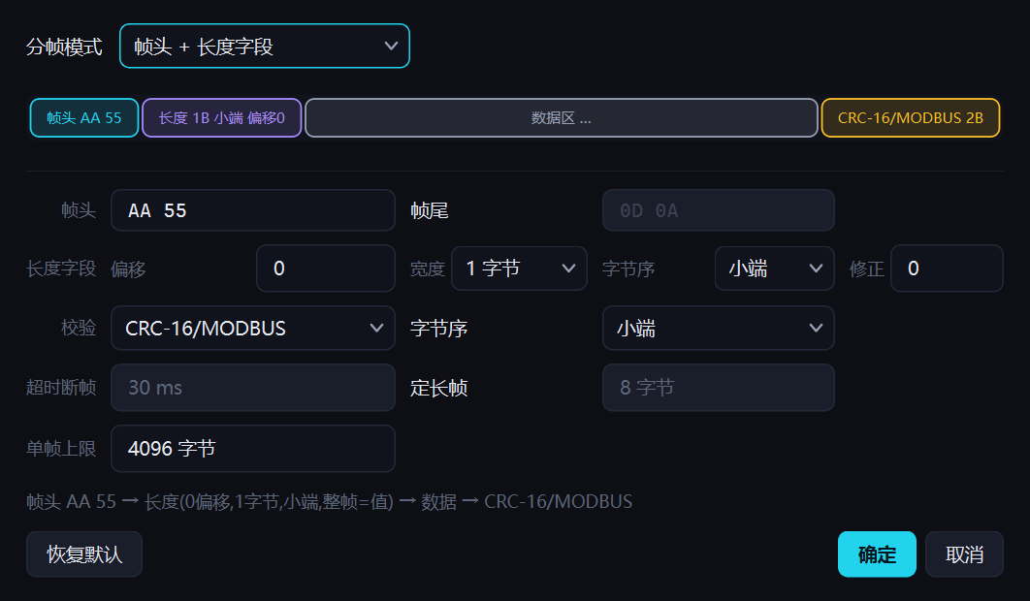
解析设置对话框
对话框顶部有一条帧结构预览，会实时画出当前配置下帧长什么样，
改任何一项参数都能立刻看到效果。

7.1 五种分帧模式
模式 | 适用场景 | 说明
原始流 | 不分帧 | 收到的字节按 16 字节一行显示，不做任何解析
超时断帧 | 通用 | 总线静默超过设定毫秒数就认为一帧结束。不知道协议结构时的万能选择
定长帧 | 固定长度协议 | 每 N 字节一帧
帧头 + 帧尾 | ASCII 协议 | 比如 AA 55 ... 0D 0A
帧头 + 长度字段 | 工业协议 | 最常见。长度字段的位置、宽度、字节序、修正值都可配

长度字段的「修正」怎么填？ 它表示「整帧长度 = 长度字段的值 + 修正值」。
举个例子：长度字段里存的是数据区长度 4，而整帧是 9 字节（帧头 2 + 长度 1 + 数据 4 + CRC 2），
那么修正值填 5。如果长度字段存的就是整帧长度，修正值填 0。

7.2 校验
支持 9 种校验算法：
类别 | 算法
简单校验 | 累加和 SUM8、异或校验 XOR8
CRC-8 | CRC-8、CRC-8/MAXIM (Dallas)
CRC-16 | CRC-16/MODBUS、CRC-16/IBM (ARC)、CRC-16/CCITT-FALSE、CRC-16/XMODEM
CRC-32 | CRC-32

校验范围固定为「帧起始 → 校验值之前」，也就是 帧头 + 数据区。
校验值之后还可以跟帧尾。
算得对不对？ 7 种 CRC 算法都用标准测试串 123456789 做过比对，
结果与主流在线 CRC 计算器一致。程序启动时也会自动跑一遍这个自检。
字节序（小端 / 大端）可以单独选，按设备实际用的填。

7.3 接收区的彩色高亮
开启分帧解析后，接收区会用颜色区分帧的各个部分：
颜色 | 含义
青色 | 帧头
白色 | 数据区
琥珀色 | 校验值
紫色 | 帧尾
绿色 | 校验通过
红色 | 校验错误（整行淡红底，并给出收到的值和算出的值）
橙色 | 不完整的帧（超时被切断的数据）

每行末尾还会标出帧序号、帧长度和校验结果，例如：
12:07:59.407 RX AA 55 0A 01 03 02 00 7B 13 C4 .U.....{.. #1✓10B
12:07:45.206 RX AA 55 0A 01 FC 02 03 E8 53 59 .U......SY #4✗校验 收5953≠4D63
接收区工具条右侧会显示统计：「帧 5 · 通过 3 · 错误 1」。

7.4 粘包与拆包
串口数据是流式的，一次 read 读到的不一定正好是一帧。程序会自动处理：
- 拆包（一帧分多次到达）—— 缓冲起来，等收齐了再作为一帧显示
- 粘包（多帧挤在一起到达）—— 正确切分成多帧
- 噪声（帧头对不上的数据）—— 自动逐字节重新同步，不会卡死
如果半截数据一直等不到后续（比如设备发了一半就断了），
静默超时后会把它作为「残缺帧」显示出来并标记，不会让解析器永久卡住。

8. 快捷指令
这是相对 XCOM / SSCOM 改进最多的地方。
指令表默认收起来，点发送区右上角的「指令表 ▼」或按 Ctrl+B 展开。
收着的状态下 Ctrl+1 ~ Ctrl+9 仍然能触发指令，只是看不到表格。
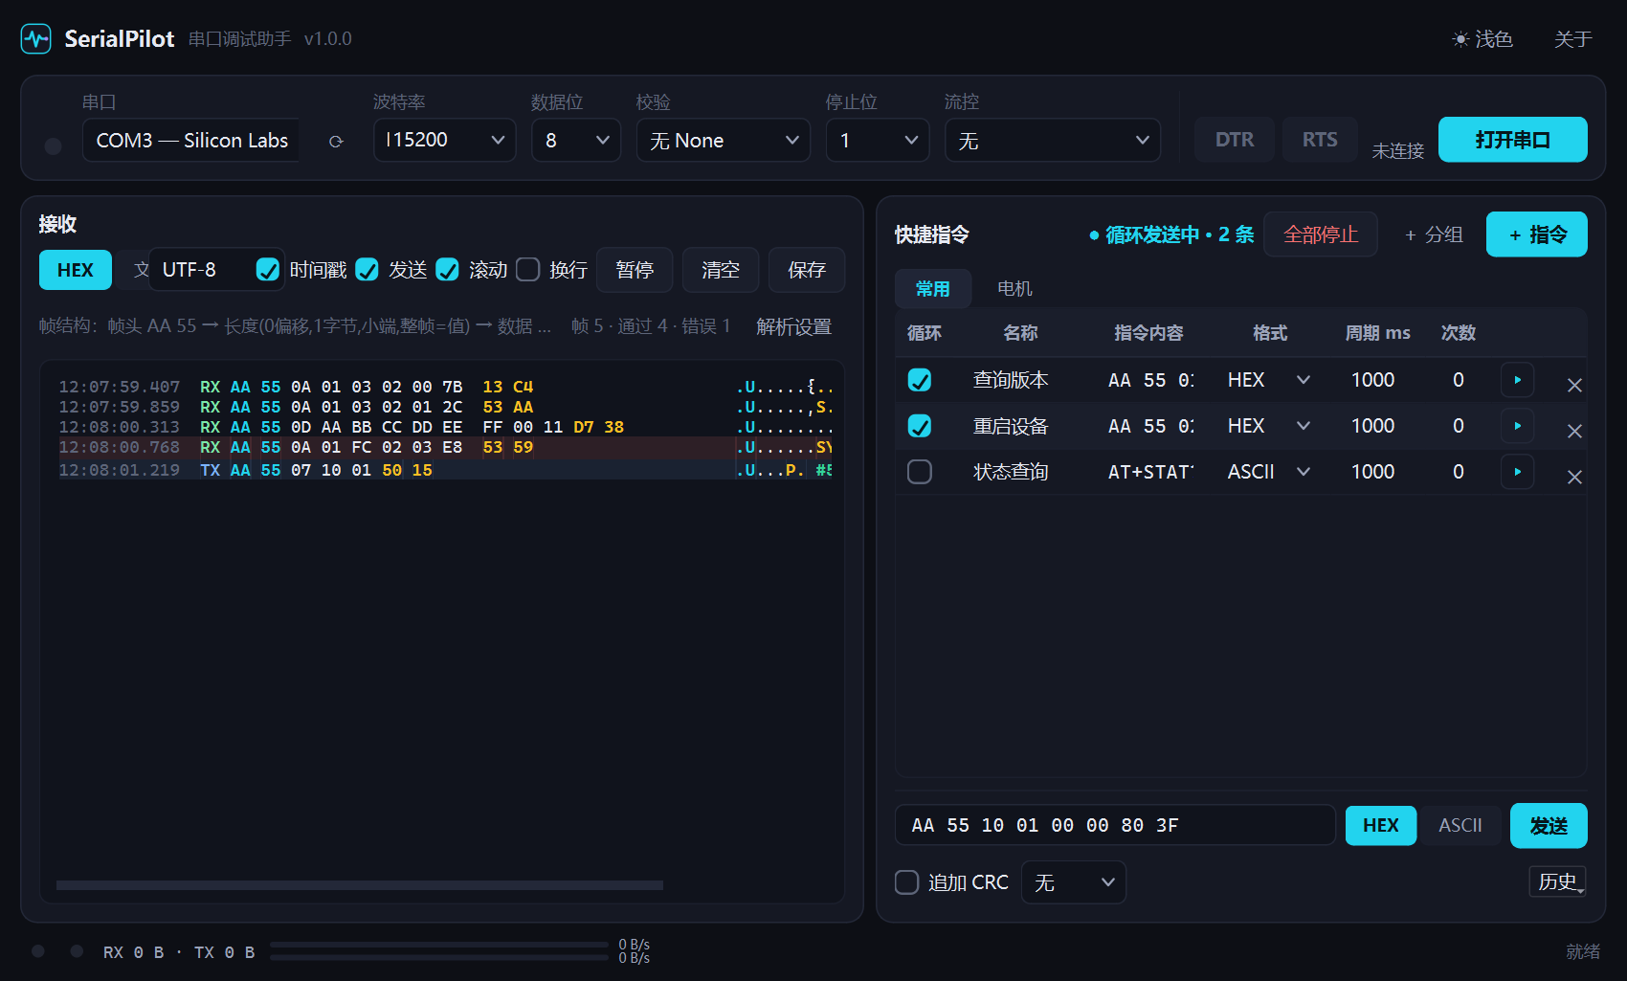
快捷指令面板

8.1 指令表格
每条指令一行，表格里的内容直接双击就能改，所见即所得：
列 | 说明
循环 | 勾上就按设定周期自动重发
名称 | 给这条指令起个名字，比如「使能」「查询版本」
指令内容 | 要发送的数据，格式见下一节
格式 | HEX / ASCII / HEX+CRC / ASCII+CRC
周期 ms | 循环发送的间隔
次数 | 这条指令已经发出去多少次了
▶ | 点一下立即发送这条指令
✕ | 删除这条指令

8.2 四种格式
格式 | 写法示例 | 说明
HEX | AA 55 01 或 AA5501 | 十六进制，空格可有可无
ASCII | AT+STAT? | 按当前编码转成字节，自动追加所选的行尾换行
HEX+CRC | AA 55 01 | 发送前自动追加校验值
ASCII+CRC | hello | 行尾加在正文之后、校验值之前

十六进制写错会立刻标红，不用等到按下发送才发现。
比如把 AA 55 01 写成 AA 5G 01，输入框马上会变成红色边框。
HEX+CRC 用的校验算法和字节序取自「解析设置」，改一处两边都生效。

8.3 循环定时发送
勾上指令行最左边的「循环」，它就会按「周期 ms」自动重发。
每条指令的周期是独立的，可以同时跑多条不同频率的指令。
比如「心跳包」每 1000 ms 发一次，「状态查询」每 200 ms 发一次，互不干扰。
有条指令在循环时，表头会显示「● 循环发送中 · N 条」和一个「全部停止」按钮。
按 Ctrl+Shift+X 也能全部停止。
关闭串口时会自动停止所有循环发送。

8.4 分组管理
指令按标签页分组，不同项目的指令互不干扰。
- 点右上角「＋ 分组」新建分组
- 在标签上点右键可以重命名、清空或删除分组

8.5 右键菜单
在指令表格里点右键：
菜单项 | 说明
立即发送 | 等同于点 ▶
在上方插入 | 在当前行上方插入一条新指令
复制此条 | 复制一份到下方
删除此条 | 删除（也可以选中后按 Delete）
上移 / 下移 | 调整顺序（也可以 Ctrl+↑ / Ctrl+↓）

8.6 快捷键触发
按 Ctrl+1 到 Ctrl+9 可以直接触发当前分组的前 9 条指令，
鼠标不用离开接收区，调试时非常顺手。

9. 手动发送
底部发送区还有一个临时发送框（指令表收起时它是唯一可见的东西）：
[ 十六进制 AA 55 01，或切 ASCII 输入文本 ] [HEX|ASCII] [发送]
[ ] 追加 CRC 行尾换行 [CRLF ▾] [历史 ▾]
- 输入内容后按回车即发送
- HEX / ASCII 切换格式
- 勾「追加 CRC」自动在发送前加上校验值
- 「行尾换行」就是自动换行：选 CR / LF / CRLF 后，发送的 ASCII 内容末尾会自动补上对应的换行符。手动发送和快捷指令表格都生效，HEX 格式不受影响
- 「历史」里保存了最近发送过的 30 条内容，点一下就能重新填入
发送后输入框会保留内容并自动全选，方便两种情况：
想做的事 | 操作
重发同一条 | 直接再按回车
发下一条 | 直接打字，会自动替换掉选中的内容
改几个字节再发 | 点一下输入框或按方向键取消全选，然后编辑

10. 主题与外观
点右上角的主题按钮（或按 Ctrl+T）在深色和浅色之间切换。
深色是默认主题，近黑底色配青色强调色，长时间盯着串口刷屏不刺眼。
浅色适合光线很强的环境。主题选择会被记住。

11. 快捷键总表
快捷键 | 功能
Ctrl+Enter | 打开 / 关闭串口
Ctrl+1 … Ctrl+9 | 触发当前分组的前 9 条指令
Ctrl+↑ / Ctrl+↓ | 调整选中指令的顺序
Ctrl+D | 复制选中的指令
Delete | 删除选中的指令
Enter（表格中） | 发送选中的指令
Enter（发送框中） | 发送输入框里的内容
空格 | 暂停 / 继续接收
Ctrl+L | 清空接收区
Ctrl+F | 在接收区中查找
Esc | 关闭查找条
Ctrl+K | 跳到手动发送输入框
Ctrl+S | 保存日志
Ctrl+B | 收起 / 展开指令表
Ctrl+T | 切换深色 / 浅色主题
Ctrl+Shift+X | 停止全部循环发送
Ctrl + 滚轮 | 缩放接收区字体
Ctrl+= / Ctrl+- | 放大 / 缩小字体
Ctrl+0 | 字体恢复默认

空格 只在焦点不在「要自己用空格」的控件上时才生效：输入框里空格照常打字，
按钮和复选框上空格是「按下」，都不会误触发暂停。

12. 常见问题
Q：收不到任何数据？
按顺序检查：串口号选对了吗（插拔一下看下拉框里哪个在变）→ 波特率对吗 →
是不是别的软件（比如另一个串口助手、Keil 的调试串口）占用了这个串口 →
设备的 TX 有没有接到电脑的 RX 上（交叉接线）。
Q：收到的是乱码？
先确认波特率。波特率对了再看编码：文本模式下把编码从 UTF-8 换成 GBK 试试，
很多国产设备默认用 GBK。如果设备发的是二进制协议，那本来就该用 HEX 模式看。
Q：显示成一堆 `AA 55 ...` 看不懂？
那是二进制协议，需要按协议格式解析。打开「解析设置」，
按设备手册填好帧头和长度字段，接收区就会把每一帧单独标出来并校验。
具体填法见第 7 章。
Q：为什么点「打开串口」没反应？
如果弹出的提示说「拒绝访问」，说明串口被别的程序占用了。
关掉其它串口工具、或者拔插一下 USB 转串口再试。
Q：exe 双击没反应？
先确认是不是启动慢——首次启动约 3 秒，多等一下。
如果确实起不来，打开命令提示符运行：
dist\SerialPilot.exe --selftest
自检结果会同时写到 %TEMP%\SerialPilot_selftest.txt，
里面能看到具体是哪一步出了问题（串口驱动、字体、界面构建等）。
Q：点了「发送」或开了循环发送，没有任何反应？
先看底部状态栏——如果显示「串口未打开，无法发送」，说明串口还没打开。
程序不会为这种情况弹窗打断你，只在状态栏提示。
循环发送也是一样：串口没打开时勾选框会保留，指令不会真的发出，
表头会提示「N 条待发送（串口未打开）」。串口一打开就自动开始按周期发送。
Q：发出去的命令设备没反应，是不是少了换行？
很多设备的命令行协议要求以 CRLF 或 LF 结尾。在手动发送那一行找到 「行尾换行」
下拉框（在「追加 CRC」右边），选 `CRLF
` 即可。设一次会记住，
之后每条 ASCII 命令都会自动带上换行——快捷指令表格里的指令也一样生效。
不确定设备要哪种的话，按 CRLF → LF → CR 的顺序试，或者用 HEX 模式
手动在末尾加上 0D 0A。
Q：发出去的指令设备没反应？
检查是不是漏了校验值或结束符。很多协议要求帧尾带 CRC，
这时要把指令的格式改成 HEX+CRC，并在「解析设置」里选对校验算法。
ASCII 协议通常需要 CR 或 LF 结尾，在「行尾换行」下拉框里选。
Q：接收区刷得太快看不清？
点「暂停」冻结显示（数据仍在后台接收），看完再点「继续」。
或者关掉「滚动」，往上翻看历史数据。
Q：一条数据怎么会显示成好几行？
打开「时间戳」时，每行开头会有时间戳。程序只在行首打时间戳，
同一行的后续数据会续上去。如果你看到同一条数据被拆成多行，
检查一下设备是不是真的发了换行符，或者按 Ctrl+L 清屏后重新接收。

13. 已知限制
- 只支持串口，没有做 TCP/UDP 转发
- 接收区最多保留 5000 行，超出后自动丢弃最旧的
- 切换 HEX/文本模式时会对历史数据做一次重新渲染，最多处理约 192 KB 的历史数据（超出部分丢弃最旧的）。最坏情况耗时约 600 毫秒
- 接收区单行约 91 字符（时间戳 + 方向 + 16 字节 HEX + ASCII + 帧状态）。默认字号下能完整显示，面板被拖窄或用了 2 字节长度字段时会出现横向滚动条
- 「追加 CRC」功能目前只追加到帧尾，不支持插在帧中间
- PID / 波形调试功能尚未实现

附录 A：配置文件
配置文件位于 %APPDATA%\SerialPilot\config.json，是纯文本 JSON，
可以直接编辑（编辑前请先关闭程序，否则退出时会覆盖）。
字段 | 说明 | 默认值
theme | 主题：dark / light | dark
connection.port | 上次用的串口 | 空
connection.baud | 波特率 | 115200
receive.display | 显示模式：text / hex | text
receive.encoding | 文本编码 | utf-8
receive.show_timestamp | 是否显示时间戳 | false
receive.show_send | 是否回显自己发出的数据 | true
receive.autoscroll | 是否自动滚动 | true
receive.wrap | 是否自动换行 | true
receive.filter_controls | 是否过滤不可打印字符 | false
receive.font_size | 接收区字号（px） | 12
receive.max_blocks | 接收区最多保留多少行 | 5000
send.line_ending | 自动追加的行尾换行：none/cr/lf/crlf | none
protocol | 分帧与校验配置 | 见第 7 章
commands.groups | 快捷指令分组与内容 | 内置示例

附录 B：校验算法参考
7 种 CRC 算法对标准测试串 123456789 的计算结果（用于和别的工具交叉验证）：
算法 | 多项式 | 初值 | 结果
CRC-8 | 0x07 | 0x00 | 0xF4
CRC-8/MAXIM | 0x31 | 0x00 | 0xA1
CRC-16/MODBUS | 0x8005 | 0xFFFF | 0x4B37
CRC-16/IBM (ARC) | 0x8005 | 0x0000 | 0xBB3D
CRC-16/CCITT-FALSE | 0x1021 | 0xFFFF | 0x29B1
CRC-16/XMODEM | 0x1021 | 0x0000 | 0x31C3
CRC-32 | 0x04C11DB7 | 0xFFFFFFFF | 0xCBF43926

累加和 SUM8 是各字节相加取低 8 位；异或校验 XOR8 是各字节逐位异或。
这两种没有公认的标准串结果，因此不在自检范围内。

关于 Spirit
致力于打造更加丰富的嵌入式生态环境，让技术没有壁垒！
—— Spirit

